2014年3月宜昌市城区房地产市场分析报告
发布时间：5/19/2014 11:36:33 AM 浏览：2566

第一部分 楼市政策分析

一、本月楼市政策一览
1、3月5日，两会：增加中小套型商品房和共有产权住房供应
李克强总理在两会的政府工作报告中提出，要完善住房保障机制，创新政策性住房投融资机制和工具，针对不同城市情况分类调控，增加中小套型商品房和共有产权住房供应，抑制投机投资性需求，促进房地产市场持续健康发展。
2、3月16日，国务院：农业转移人口市民化
国务院公布《国家新型城镇化规划（2014-2020）》，规划中指出要优化城镇化布局，着力发展中小城市，将通过一系列举措推进农业转移人口享有城镇基本公共服务，有序推进农业转移人口市民化，推动房地产市场需求。
3 、3月20日，财政部：双房并轨进入落实阶段
今日，财政部发布了《关于做好公共租赁住房和廉租住房并轨运行有关财政工作的通知》，通知指出，廉租房和公租房并轨后，原廉租房租赁补贴资金继续使用，各地发放补贴时间应当按月或按季均衡核发，年度最后一次核发租赁补贴必须在 12 月 25 日前完成。公租房与廉租房并轨管理已进入实质性阶段，北京已率先落实，城镇住房保障体系日趋完善，将会减少人口流失，相对增加城镇人口数量，稳定了需求，对房地产市场的发展具有一定的促进作用。

政策解析：
本月并无大的政策出台。
两会期间，就市场调控阐述了新的思路—“分类调控，因地制宜”，要求针对不同城市的不同情况进行分类调控，楼市调控政策将细分或更有针对性，有助于房地产市场的健康稳定发展。而近期“城镇新规划”的出台及即将推出一系列举措，会加快解决人口落户的问题。在制度的保障下，进城务工人员的涌入势必会造就大批城市置业人群，提升住房需求空间，促进房地产业新发展。另外，城市更新和旧城改造将成为未来房地产开发的重要领域。

二、楼市发展趋势分析
◎ 土地状况：
◆ 供应情况：3月全国300个城市共推出土地2039宗，推出土地面积8654万平方米，环比减少19%，同比增加2%；其中，住宅类用地（含住宅用地及包含住宅用地的综合性用地）622宗，推出土地面积3014万平方米，环比减少28%，同比增加7%。本月土地供应量较去年同期小幅增加，较上月下降15个百分点以上。
◆ 成交情况：3月全国300个城市共成交土地1209宗，成交面积4742
万平方米，环比减少40%，同比减少55%；其中，住宅类用地（含住宅用地及包含住宅用地的综合性用地）355宗，成交面积1847万平方米，环比减少48%，
同比减少45%。本月土地交易市场延续前期走势，未出现明显回暖。
◆ 成交价格：3月全国300个城市成交楼面均价为1275元/平方米，环比上涨2%，同比上涨29%；其中住宅类用地（含住宅用地及包含住宅用地的综合性用地）成交楼面均价为1869元/平方米，环比上涨0.5%，同比上涨28%。本月成交价格环比、同比均上涨。
◎ 房价情况：
本月监测的43个重点城市中约半数成交价格环比上涨，其中兰州涨幅最大，为19.51%，三亚则环比跌幅最大，为16.56%。10个重点城市中，除南京
价格环比下降外其余全部上涨，其中杭州涨幅最大，环比上涨14.98%。总体而言，本月成交均价涨跌各半，上涨幅度略大于下跌幅度。
本月宜昌楼市情况：
本月宜昌楼市政策表现平稳，而随着小阳春送暖，土地市场与住宅市场开始躁动起来。政府推地的热情也开始上涨，本月供地量不管环比还是同比都呈正增长，而且土地价格依然表现“节节高”的好状态。开发商也趁势追击，近期不断推出活动及优惠增进来访。虽然如此但是本月房价还是出现微跌，环比下降了0.84%，目前整个楼市均价为5541元/㎡。

第二部分 土地市场分析

一、土地供应市场解析
1、土地供应情况
本月出让地块共18宗，总供应面积约33万㎡，总出让额约3.3亿元。
出让地块详情
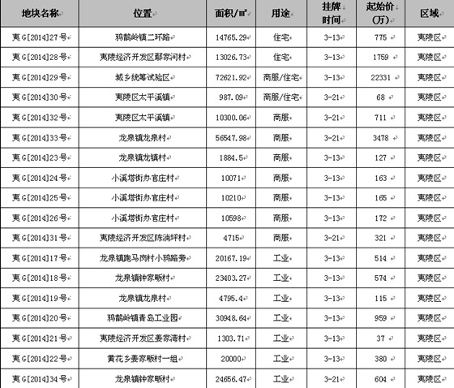
2、挂牌土地特征
本月挂牌地块中，商服兼住宅用地和住宅用地各2宗，商服用地和工业用地各7宗。从区域上来看，都位于夷陵区，其他“四区”均无土地挂牌；挂牌土地都分布在夷陵区龙泉镇、太平溪镇、鸦鹊岭镇、夷陵经开、官庄村。
从本月挂牌出让情况来看，全都位于夷陵区下属乡镇，且以工业与商服用地为主。以下为2宗住宅用地情况：
【夷G[2014]27号】，位于鸦鹊岭镇二环路，出让土地面积为22.15亩，估算总建面约为2.4万方（只含地上建筑面积），土地出让价格约为35万/亩。
【夷G[2014]28号】，位于夷陵经济开发区鄢家河村，出让土地面积为19.54亩，估算总建面约为3.4万方（只含地上建筑面积），土地出让价格约为90万/亩。
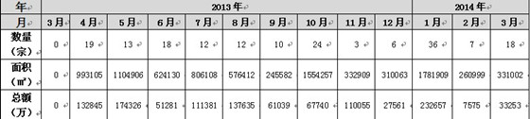
本月环比、同比均大幅提升。出让面积环比增加27%，出让均价环比上涨2.5倍；今年3月政策平稳，而去年同期因受“新国五条”影响未有土地挂牌出让，由此同比去年供应量大幅增加。

二、本月土地成交分析
1、土地成交情况
本月共成交土地10宗，成交土地面积约43万方，成交总额约6.9亿元，成交均价约107万元/亩。
成交地块详情
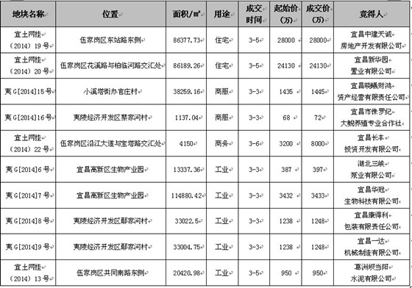
2、成交土地特征
本月成交商业地块1宗，商服、住宅地块各2宗，工业地块5宗，成交地块以工业用地为主。其中住宅用地成交面积约为17.3万方，估算住宅总建面约为54万方，并且均分布在东站片区。以下为成交的住宅用地情况：
【宜土网挂（2014）19号】地块位于伍家岗区东站路东侧，面积约130亩，容积率2.84，总建面估算约30万方（只含地上建筑面积），成交价216万元/亩，楼面地价1141元/㎡，被宜昌中建天诚房地产开发有限公司竞得。
【宜土网挂（2014）20号】地块位于伍家岗区花溪路与柏临河路交汇处,面积约129.3亩，容积率2.8，总建面估算约24万方（只含地上建筑面积）,成交价187万元/亩，楼面地价1000元/㎡，被宜昌新华园置业有限公司竞得。
3、2013年1月—2014年3月土地市场成交走势
土地成交面积走势
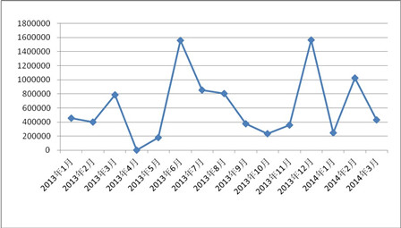
土地成交价格走势
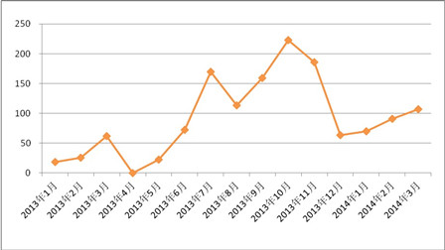
由上图可以看出，土地成交面积在2月抬头上升之后，本月出现大幅下跌，且回落到去年2月份水平，成交面积环比减少58%，同比减少45%；成交价格方面，自去年12月份以来一路攀升，呈现稳步上升的好势头，本月成交价格环比上涨18%，同比上涨73%。

第三部分 各区楼市表现
宜昌楼市主要动态：
本月接受认筹的项目有：
宜化·新天地3期认筹1万抵2万；
东郡B区28、29#楼认筹1万抵2万；
仁恒春立方1、5#楼认筹2万抵3万；
香山·福久源22-24#楼认筹1万抵2万；
本月新开盘项目有：
宏信·玫瑰城3月1日开盘；
江南星城3#楼3月15日开盘；
预计下月开盘项目有：
预计4月中旬，天玺28#楼开盘；
预计4月底，恒信·中央公园8#楼开盘；
4月13日，宜化·新天地20、21#楼开盘；
预计4月底，宏峰上上城三期·首府高层开盘；
主城区其他重点项目动态：
正泰玫瑰园“有奖征文”活动；
星湖湾“看房即赢土豪金”活动；
天玺“首届钢琴神童选拔大赛”活动；
美联御江一品“滨江游轮盛会”活动；
东都国际“三八女人节购房优惠”活动；
恒信·中央公园“春季婚纱show”活动；
江山多娇“3·8美丽女人节幸福之约”活动；
山水华庭“3·8幸福女人节”DIY靓丽马克杯活动；

一、西陵区

1、区内主要楼盘动态
项目 | 销售价格 | 销售情况
CBD数码城 | 9200 | A、B、D、E#楼在售，41-127㎡户型；  共计547套房源，本月备案19套，目前已备案117套；
锦绣华庭 | 8100 | 13、19#楼在售，85-133㎡户型；  共计407套房源，本月备案9套，目前已备案480套；
碧水兰庭 | 7800 | 2013年9月1日已正式交房  车位热销中，商铺火热租售
天玺 | 7400 | 28#楼认筹中，1抵3万，87-138㎡户型；  共计108套房源，预计4月份开盘；
美联  御江一品 | 9200 | 2#楼尾盘在售，84-139㎡户型；  共计378套房源，本月备案8套，目前已备案113套；
学院街  改造项目 | 待定 | 将建设“宜昌历史风貌街”，投资30亿元，计划6年完工

2、区内重点项目调查
◎ 项目名称：天玺
□ 地理位置：西陵二路与体育场路交会处
□ 开 发 商：湖北华祥投资发展有限公司
□ 项目定位：城心龙脉•半山墅区
□ 主广告语：俯视一座城市的仰望/270度俯瞰一城美景
□ 开发规模：总占地9.8万方，总建面36万方，容积率2.29，绿化率40%，建筑密度为25%，分三期开发。
□ 规划要点：由14栋高层和31栋联排别墅组合而成。
□ 主力户型：A户型 3×2×2 138.00㎡
B户型 3×2×2 123.00㎡
C户型 2×2×1 87.00㎡
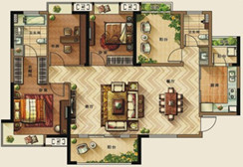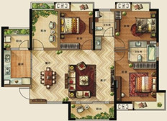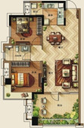
A户型 B户型 C户型

□ 项目动态：28#楼87-138㎡户型，认筹1万抵3万；近期举办“首届钢琴神童选拔大赛”活动，增加项目关注度。
□ 项目点评：项目地处西陵老核心区，区内交通便利，生活配套设施完善，但403老区环境对生活居住品质存在一定的影响。

二、伍家区
1、区内主要楼盘动态
项目 | 销售价格 | 销售情况
兴发广场 | 6100 | 12#楼在售，90-118㎡户型；  本次推出132套房源，目前已备案76套；
春立方 | 6100 | 1、5#楼认筹中，87-134㎡户型，预计5月开盘；  7、8#尾盘在售，目前已备案201套；
宏峰·上上城 | 5800 | 一期、二期商铺热销中；  三期凌云高层认筹中，1/2/3千抵1/2/3万，91-130㎡；
宏信·依山郡 | 5800 | 2-4#在尾盘在售，75-121㎡户型；  本次推出362套房源，本月备案9套，目前已备案204套；
清江·尚玲珑 | 待定 | 护照办理中，享99折优惠；外展点已开放；
城中金谷 | 6000 | 1、2#楼尾盘在售，83-115㎡户型；  本次推出220套房源，本月备案12套，目前已备案123套；
山水华庭 | 预计5900 | 3月22日，二期置业基金申领中，75-134㎡臻品户型；
宜化·新天地 | 5700 | 20、21#楼认筹中，1万抵2万，84-139㎡户型，4月13日开盘；
香山·福久源 | 6400 | 19-20#楼尾盘在售，剩十余套126㎡户型；  本次推出176套房源，本月备案9套，目前已备案139套；  22-24#楼认筹中，1万抵2万，88、110、123㎡户型；
凯旋名门 | 6100 | 5#楼在售，87-129㎡户型；本月备案无备案套，总共已备案89%；
东郡 | 6400 | 25#楼在售，82-134㎡户型；  本次推出112套房源，本月备案7套，目前已备案81套；  28、29#楼认筹中，1万抵2万，共计200套房源；
江山多娇 | 8300 | 3、4#尾盘在售，109㎡-175㎡户型；  本次推出198套房源，本月备案6套，目前已备案150套；  5、6#楼认筹中，83-120㎡户型；
新外滩 | 12000 | 3、4#楼在售，235、190㎡户型；  共计推出271套房源，目前已备案38套；
金色海岸 | 10000 | 尾盘在售，剩20余套房源，57-750㎡户型；
虹桥国际公寓 | 9500 | 临江房源C1/C2栋在售，139-186㎡户型；  本次共计推出281套房源，本月备案2套，目前已备案63套；
金东山六期 | 商11500  住4700 | 二期街铺清盘在售；公寓40-50㎡在售，即将推出住宅产品；
龙盘湖·世纪山水 | 7600 | 二期尾盘在售，110-156㎡户型；
2、区内重点项目调查
◎ 项目名称：宜化·新天地
□ 地理位置：伍家岗东艳路；
□ 开 发 商：宜昌宜景房地产开发有限公司；
□ 开发规模：项目总建筑面积约68万平方米，容积率仅为2.5，绿化率高达36%，总户数 4384户。
□ 规划要点：分四期开发建设，一、二、四期为高层，三期为花园洋房；
□ 形象定位：68万方世界级居住综合体；
□ 户型产品：
A 2×2×2 115㎡ 占比24% B 2×2×1 93㎡ 占比37%
C 2×2×2 113㎡ 占比13% D 2×2×1 84㎡ 占比13%
E 3×2×2 140㎡ 占比13%
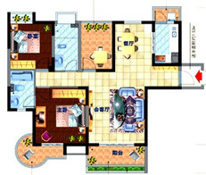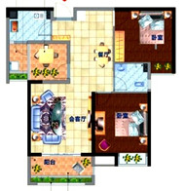
A户型 B户型
□ 项目动态：二期少量房源在售；三期20#、21#认筹中，1万抵2万，4月13日将开盘；样板间已开放；
□ 项目点评：是集商业、休闲娱乐、住宅一体的综合体，自带配套方便适宜；但交通不便，周边生活配套较少。

三、开发区
1、区内主要楼盘动态
项目 | 销售价格 | 销售情况
地铂港 | 5200 | 现房在售，51-90㎡户型，本月备案1套；
东山康城 | 5100 | 2#楼在售，88、96、106㎡户型；  本次推出240套房源，本月备案6套；
清风华园 | 5600 | 1、2#楼在售，82、89㎡户型；  本次推出528套房源，本月备案7套，目前已备案235套；
恒信  中央公园 | 5900 | 5、9#楼在售，90-129㎡户型  本次推出520套房源，本月备案24套，目前已备案398套；
春华·星运城 | 待定 | 基础工程建设中，营销中心即将建成；
水榭花都 | 5800 | D、E栋楼尾盘在售，68、123㎡户型；  本次推出77套房源，本月备案1套，目前已备案61套；
运河名都 | 6200 | 1#楼已告罄，二期建设中；
运河佳苑 | 6300 | 德青广场商铺在售中，起价10500元/㎡；
鸿华  SOHO时代 | 5500 | 清盘在售，50-130㎡户型；  共推出274套房源，已备案247套；
宜洋  汽车后市场 | 公寓4200  商铺13000 | 三期尾盘在售，44-106㎡户型；  本次推出228套房源，已备案169套；

2、区内重点项目调查
◎ 项目名称：恒信·中央公园
□ 地理位置：发展大道与汉宜高速公路交汇处；
□ 开 发 商：湖北恒信德龙实业有限公司；
□ 开发规模：占地5.5万㎡，总建面22万㎡。A区为办公、商业，总建面7.7万㎡，容积率5.5；B区为住宅，总建面14.3万㎡，容积率3.5，建筑密度17.2%，绿地率40%，总户数1468户。
□ 规划要点：包括花园洋房、高层、酒店、写字楼、汽车展示厅等，并规划以欧陆台地园林为设计雏形，打造宜昌首个公园主题社区；
□ 形象定位：城市中轴·大城中央；
□ 主力户型： 8A 2×2×1（可蝶变） 98.6㎡ 50%
8B 2×2×1 （可蝶变） 93.2㎡ 50%
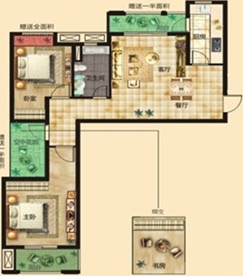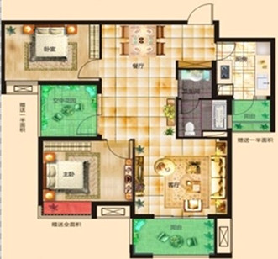
□ 项目动态：5、9#楼少许房源在售，均价5900元/㎡； 8#楼认筹1万抵3万，共推出128套房源，预计4月底开盘。
□ 项目点评：交通十分便利，但该项目周边生活配套欠完善，近临高速公路，对居住品质有一定影响。

四、夷陵区
1、区内主要楼盘动态
项目 | 销售价格 | 销售情况
宏信·玫瑰城 | 4500 | 3月1日，2#楼高层开盘，84-129㎡户型；  本次开盘推出226套房源，当日售出180套，去化约80%；
宏信·公园里 | 5000 | 1、3、11#楼在售，88-130㎡户型，去化约83%；
平湖天下 | 4900 | 三期高层在售，90-135㎡户型；三期高层共计452套，目前已备案299套；
平湖国际 | 5200 | D栋在售，96-125㎡户型；本次推出175套房源，目前已备案94套；
平湖港湾 | 待定 | 认筹中，2万抵3万，59-136㎡户型；
七星花园 | 4100 | 1-3#楼尾盘在售，70-126㎡户型；  本次共计348套房源，目前已备案313套房源；
至上•未来城 | 4900 | 6-8#楼在售，88-190㎡户型；  本次共计278套房源，目前已备案42套房源；
山水国际 | 4800 | 3、4#楼尾盘在售，83-137㎡户型；  本次共计244套房源，已备案194套房源；
萧氏茗邸 | 4100 | 现房清售中，135㎡三房、148㎡四房；共计120套房源，目前已备案66套；
弘林大厦 | 5100 | 清售中，50-97㎡户型；
锦绣星城 | 5200 | 4期12、16#楼在售，115-140㎡户型；  本次共计334套房源，目前已备案216套；
国宾壹号 | 17800 | 别墅在售，双拼、联排、叠拼，146-1319㎡户型；
宏信·嘉豪城 | 4350 | 一、二期房源在售，商铺、车位在售；
清江润城 | 4900 | 48#楼在售，178㎡户型；清江会护照办理中；
三峡  企业总部基地 | 8000 | 独栋企业办公楼在售，522、864㎡户型；
梅岭一号 | 4900（寓）  7800（洋） | 1#楼在售，50-65㎡小户型；二期花园洋房在售；  公寓共计336套，目前已备案137套；洋房共计132套，目前已备案34套；
星湖湾 | 4900 | 二期清盘在售；三期小洋楼已面市，认筹1万抵3万；
宜昌·恒大绿洲 | 5500 | 48#楼清盘在售， 133㎡户型；共计128套房源，已备案120套；

2、 区内重点项目调查
◎ 项目名称：宏信·玫瑰城
□ 地理位置：发展大道西侧与罗河路交汇处
□ 开 发 商：宏信地产与瑞德隆地产
□ 开发规模：总占地约13万方，总建面约40万方，绿化率38%，建筑密度20%，总户数2605户，停车位2517个。
□ 规划要点：小区共有14栋高层与13栋花园洋房组成，分五期开发。
□ 建筑风格：西班牙风格
□ 形象定位：40万方·西班牙洋房化社区
□ 主广告语：是玫瑰城，还是西班牙
□ 主力户型：（2#） 2×2×1(可蝶变) 83.20㎡ 占20%
2×2×1(可蝶变) 83.26㎡ 占20%
2×2×1(可蝶变) 89.35㎡ 占40%
3×2×2 129㎡ 占20%
□ 销售动态：2#楼3月1日开盘，推出房源226套，当天售出180套，去化近八成，现剩少量84-129㎡房源在售,均价4500元/㎡。
□ 项目点评：宜昌首个纯正西班牙风情社区，从建筑立面到景观设计，给人强烈的视觉冲击，自身配套有双语幼儿园、菜市场等设施，提升了项目居住的便捷度。
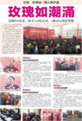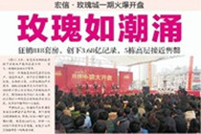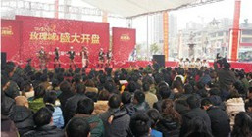

五、猇亭区
区内主要在售楼盘动态：
项目 | 销售价格 | 销售情况
东都国际 | 3700 | 3、6-8、10#楼在售，80-119㎡户型；  共计556套房源，本月备案12套，目前已备案323套；
润恒·国华瑞景 | 3700 | 2-7#楼在售，79-105㎡户型；  共计944套房源，本月备案28套，目前已备案811套；
宜化·绿洲新城 | 3600 | 2、3、4、10#楼接受登记中，90-130㎡户型；

六、点军区
区内主要在售楼盘动态：
项目 | 销售价格 | 销售情况
江南星城 | 5300 | 3月15日，3#楼开盘，98-136㎡户型；  本次推出156套房源，当日销售近90套，去化逾50%；

第四部分 媒体监测

一、纸媒投放情况
本月截止到31日，共有26个地产项目投放报纸广告，共计105篇。本月广告投放量较大的主要有三峡物流园、宜化·新天地、华鹏梧桐邑、香山总部鑫苑、香山福久源、山水华庭等楼盘。

二、纸媒投放数据监测
1、报广投放时间段分析
本月投放量统计
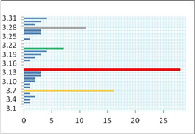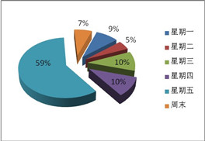
本月报广投放量从时间上来看，主要集中在3月7日、3月14日、3月21日、3月28日这4个时间点，这4个时间点主要为周五，本月14日投放量达到巅峰，共计28篇。
2、投放媒体及版面分析
投放媒体及版面统计
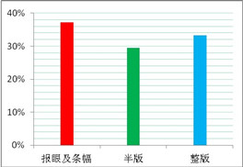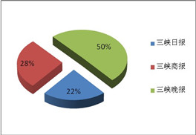
本月三峡晚报投放量位居榜首，共53篇，占纸媒总投放量的50%。三峡商报次之，共29篇，占纸媒总投放量的28%；三峡日报共23篇，占纸媒总投放量的22%。投放版面主要集中在报眼及条幅。报眼投放广告较多的楼盘主要有三峡物流园、宜化·新天地等；整版投放量占比33%，半版投放占比30%。
3、项目投放量分析
各楼盘本月纸媒投放量对比
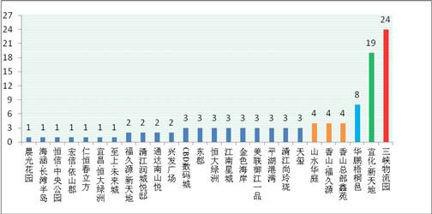
纸媒投放TOP 1、2、3：三峡物流园、宜化·新天地、华鹏梧桐邑
本月三峡物流园共计投放报广24篇，主要是水产市场开业的宣传信息；宜化·新天地共投放报广19篇，主要是条幅投放， 为20、21#楼认筹做宣传及释放其开盘信息。华鹏梧桐邑共投放报广8篇，主要是半版投放，给项目树形象及释放vip卡申领信息。
纸媒投放TOP 4：香山福久源、香山总部鑫苑、山水华庭
本月香山福久源共计投放报广4篇，主要为整版投放，释放22-24#楼认筹信息。香山总部鑫苑共计投放报广4篇，全为半版投放，“首付10万”活动，为促进来访做宣传。山水华庭共计投放报广4篇，主要为半版投放，全为二期加推信息。

三、网络媒体监测
1、搜房网
本月在搜房网投放广告的主要有正泰玫瑰园、山水华庭、华鹏梧桐邑、城中金谷、美联御江一品等楼盘
2、搜狐焦点网
本月在搜狐焦点网上投放广告的主要有宜化·新天地、清风华园等项目。
3、大楚网
本月在大楚网上投放广告的主要有香山福久源、国宾壹号、世纪山水等项目。
三月天气回暖宜于出行，加之多个节日集中，开发商趁势频频发力，释放各种推盘信息，宜昌楼市表现活跃。如：山水华庭借3月8日妇女节举办DIY靓丽马克杯活动为二期高层产品的推售做宣传；美联御江一品在3月23日举办“滨江游轮盛会”活动为御江座的面世造势；天玺举办的“首届钢琴神童选拔大赛”活动为其28#楼认筹做宣传。
